Растительные ткани

Ткани появились у высших растений в связи со специализацией клеток. Ткань – совокупность клеток и межклеточного вещества, сходных по происхождению, строению и выполняемым функциям.
Различают простые и сложные ткани. Если ткань состоит из одинаковых клеток, как например, паренхима, то это простая ткань. Сложные ткани имеют общее происхождение, и выполняют единую функцию, но различные клетки сложной ткани сильно отличаются друг от друга. Например, древесина (ксилема) – сложная ткань, в состав которой входит проводящая (трахеи и трахеиды), механическая (древесные волокна) и основная (древесная паренхима) ткани.
Клетки, образующие ткани, могут быть по форме округлыми, более или менее равными по длине и ширине – это паренхимные клетки. Если клетки сильно вытянуты в длину – их называют прозенхимными клетками.
Различают шесть основных групп тканей:
- Образовательные (меристематические) ткани;
- Покровные (пограничные) ткани;
- Основные ткани;
- Механические ткани;
- Проводящие ткани;
- Выделительные (секреторные) ткани.

Образовательные ткани (меристемы). Растения обладают неограниченным ростом благодаря наличию образовательных тканей, которые дают начало остальным видам тканей. Меристемы образованы недифференцированными (паренхимными) округлыми или многогранными клетками.
По происхождению различают: первичные и вторичные меристемы. Первичные – меристемы зародыша, они обуславливают развитие проростка и первичный рост органов. Вторичные меристемы возникают на базе первичных и обеспечивают рост органов преимущественно в ширину.
По местоположению различают верхушечные, боковые и вставочные меристемы. Верхушечные (апикальные) находятся на концах главных и боковых осей стебля и корня, определяют главным образом рост органа в длину (рис. 2).
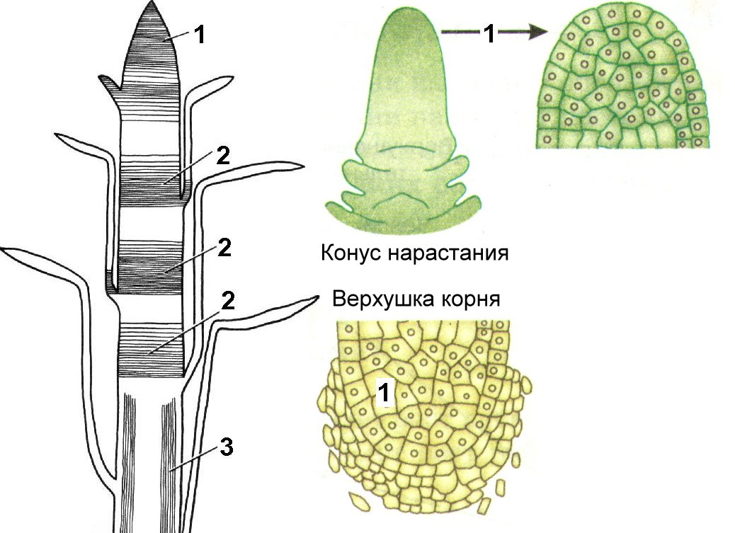

Рис. 2. Схема расположения меристем:
1 – апикальные меристемы; 2 – интеркалярные меристемы; 3 – латеральные меристемы

Боковые (латеральные) меристемы. Возникают за счет деятельности первичных меристем. Как правило, обуславливают утолщение осевых органов. К латеральным меристемам относятся камбий и пробковый камбий – феллоген.
Вставочные (интеркалярные) меристемы. Участки интенсивно делящихся клеток, расположенные обычно в узлах побегов или в основаниях листовых пластинок. Представляют собой остатки верхушечной меристемы. Когда рост междоузлий или листа прекращается, интеркалярная меристема превращается в постоянные ткани, то есть их деятельность кратковременна. Но иногда эти меристемы могут функционировать достаточно долго (например, у оснований междоузлий хвощей, злаков).
К вторичным меристемам относятся и раневые (травматические) меристемы. Появляются в местах механического разрушения тканей из живых клеток различных паренхимных тканей, образуя раневую ткань – каллюс (каллус). Обеспечивают зарастание раны, перекрывают доступ возбудителям болезней.

Покровные ткани. Как правило, покровными тканями называют ткани, покрывающие тело растения и взаимодействующие с внешней средой. Они защищают внутренние ткани от действия неблагоприятных факторов среды, регулируют газообмен и транспирацию. К собственно покровным тканям относятся первичная покровная ткань – кожица, вторичная покровная ткань – перидерма и третичная покровная ткань – корка.
Первичная покровная ткань. Кожицу листьев и стеблей называют эпидермой, кожицу корня – эпиблемой. Основные функции эпидермы – защита молодых органов от высыхания, механическая защита и газообмен. Эпидерма, как правило, представлена одним слоем плотно сомкнутых клеток, на внешней поверхности жироподобное вещество кутин образует защитную пленку – кутикулу. На поверхности кутикулы часто имеется восковой налет. Стенки клеток обычно извилистые, наружные стенки толще остальных.
Для газообмена и транспирации в эпидерме имеются специальные образования – устьица (рис. 3). Устьице представляет собой щелевидное отверстие в эпидерме, ограниченное двумя клетками бобовидной формы. Это замыкающие клетки. В отличие от остальных клеток эпидермы они содержат хлоропласты. Стенки замыкающих клеток, обращенные в сторону устьичной щели, утолщены. Клетки эпидермы, окружающие замыкающие, называют побочными или прилегающими. Под устьицем находится газовоздушная камера. Замыкающие и побочные клетки, устьичная щель и газовоздушная камера образуют устьичный аппарат. Устьица чаще располагаются на нижней стороне листа.
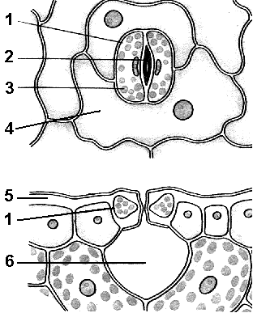

Рис. 3. Строение устьица:

1 — замыкающие клетки; 2 — устьичная щель; 3 — хлоропласты; 4 — прилегающая клетка; 5 — кутикула; 6 — газовоздушная камера.
Иногда клетки эпидермы образуют различные придатки, волоски и чешуйки (трихомы). Волоски выполняют защитную функцию, сильное опушение защищает растение от перегрева и потери влаги. Железистые волоски выполняют защитную функцию (например, у крапивы).

Эпиблема (ризодерма) покрывает молодые корни и выполняет всасывательную функцию. На поверхности клеток образуются боковые выросты – корневые волоски. Устьица и кутикула у эпиблемы отсутствует.
Вторичная покровная ткань, перидерма (рис. 4). Состоит из феллемы – собственно пробки, феллогена – пробкового камбия и феллодермы – пробковой паренхимы. Она сменяет эпидерму, которая постепенно отмирает и слущивается. Закладывается преимущественно в стеблях и корнях.
Вторичная образовательная ткань феллоген может образовываться как из клеток кожицы, так и из клеток паренхимы. Наружу феллоген откладывает клетки пробки, содержимое клеток отмирает. Пробка не проницаема для воды и газов и для газообмена и транспирации в пробке формируются чечевички. Внутрь феллоген откладывает клетки, которые остаются живыми, клетки феллодермы.
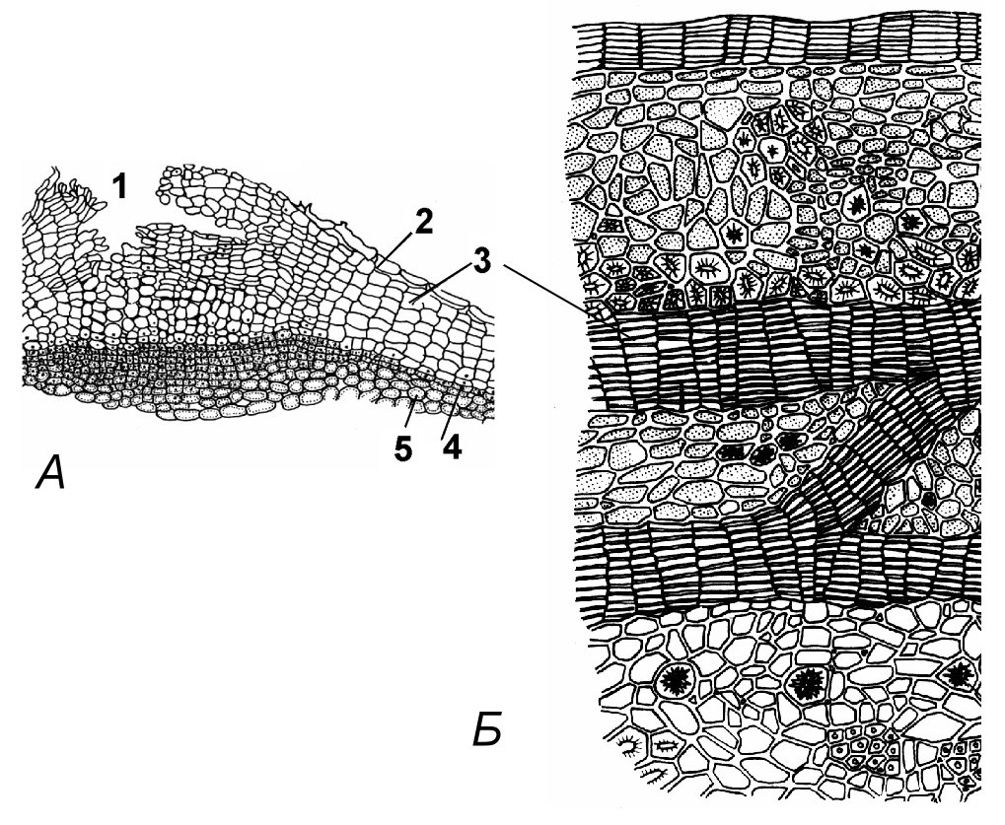
Рис. 4. Перидерма (А) и корка (Б):

1 — чечевичка; 2 — остатки эпидермы; 3 — феллема; 4 — феллоген; 5 — феллодерма.
Третичная покровная ткань, ритидом, или корка. У большинства древесных растений пробка заменяется коркой. При образовании корки новый слой феллогена и перидермы закладывается в основной ткани, лежащей глубже первой наружной перидермы. Вновь образовавшиеся слои пробки отчленяют к периферии органа не только перидерму, но и часть лежащей под ней паренхимы коры. Так возникает толстое многоклеточное и мертвое образование. Так как корка не может растягиваться, при утолщении ствола она лопается, и образуются трещины.

Механические ткани. Основное назначение – обеспечить механическую прочность различным органам растения. Они очень хорошо развиты у растений, растущих в воздушной среде. Состоят из клеток с толстыми стенками, часто одревесневшими. Различают два вида механической ткани – колленхиму и склеренхиму.
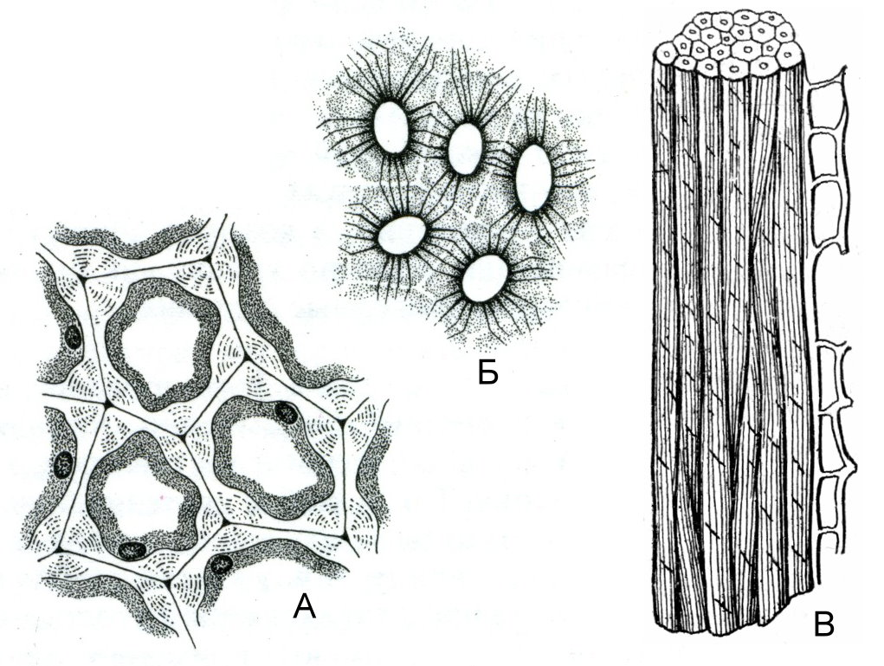
Рис. 5. Виды механических тканей
А – толстостенные каменистые клетки, из которых состоит скорлупа орехов; Б – клетки колленхимы, из которых состоят опорные ткани ветвей и стеблей; В – волокна склеренхимы.
Колленхима, первичная механическая ткань, развита главным образом в растущих стеблях, черешках и листьях двудольных растений. Образована живыми, вытянутыми в длину клетками, часто содержащими хлоропласты. Клеточные стенки неравномерно утолщены.
Склеренхима – наиболее важная механическая ткань высших растений. Образована клетками с равномерно утолщенными, часто одревесневшими стенками. Протопласт отмирает рано, и опорную функцию выполняют мертвые клетки, которые называются волокнами.
Волокна образованы прозенхимными клетками с равномерно утолщенными стенками. Концы клеток часто заострены. Живое содержимое полностью отмирает после окончания их роста в длину. Длина клетки в сотни и тысячи раз превышает их диаметр. Различают лубяные волокна (во вторичном приросте луба, или флоэмы) и древесинные волокна (во вторичной древесине, или ксилеме).

Проводящие ткани. Обеспечивают транспорт веществ в растении. Одна группа проводящих тканей обеспечивает проведение в основном воды и минеральных солей и называется ксилема, другая – проводит раствор органических веществ и называется флоэма.
Ксилема (древесина) – сложная ткань, которая включает в себя проводящую, механическую и основную ткани. Проводящая ткань ксилемы состоит из сосудов (трахей) и трахеид, осуществляющих восходящий ток воды и минеральных веществ, механическая ткань представлена древесными волокнами, основная – древесной паренхимой.
Трахеиды – вытянутые клетки с сильно скошенными торцевыми стенками. Проникновение раствора из одной трахеиды в другую происходит через поры. Чаще встречаются у высших споровых и голосеменных растений.
Сосуды (трахеи) – образованы из отдельных члеников, бывших ранее клетками (рис. 6). Это длинные микроскопические трубки. Торцевые стенки члеников сосудов почти полностью растворяются и возникают сквозные отверстия (перфорации). Просвет сосудов шире, чем у трахеид. Это более совершенная проводящая ткань, достигающая наибольшего развития у покрытосеменных.
Флоэма (луб) также сложная ткань, которая включает в себя проводящую, механическую и основную ткани. Проводящая ткань флоэмы состоит из ситовидных клеток и ситовидных трубок с сопровождающими их клетками-спутницами, Основная ткань представлена лубяной паренхимой, механическая – лубяными волокнами.
Ситовидные клетки и ситовидные трубки – важнейшая часть флоэмы. Они обеспечивает нисходящий ток органических веществ. Клетки ситовидных элементов имеют живой протопласт, по которому и происходит передвижение воды и органических веществ. Протопласты соседних клеток сообщаются друг с другом через особые мелкие отверстия – перфорации. Перфорации собраны в группы – ситовидные поля.
Ситовидные клетки характерны для высших споровых и голосеменных растений. Представляют собой сильно вытянутые клетки с заостренными концами. Ситовидные поля рассеяны по боковым стенкам. В зрелых клетках сохраняется ядро. Рядом с ситовидными клетками находятся специализированные клетки паренхимы – альбуминовые клетки, выполняющие, видимо, вспомогательные функции.
Ситовидные трубки характерны для покрытосеменных растений (рис 7). Перфорации собраны группами и образуют ситовидные пластинки, которые располагаются на торцевых концах клеток. В зрелых члениках ситовидных трубок ядро отсутствует, центральная вакуоль рассасывается, клеточный сок соединяется с цитоплазмой. Однако клетка остается живой. Протопласт принимает вид удлиненных тяжей, проходящих через перфорации из членика в членик. Рядом с каждым члеником ситовидной трубки располагаются клетки-спутницы. Они принимают участие в транспорте веществ по ситовидным трубкам.

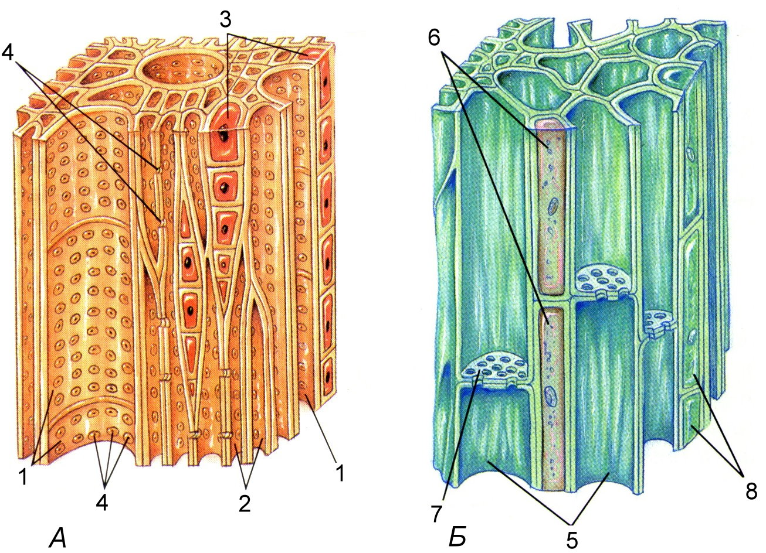
Рис. 6. Проводящие ткани. А – ксилема; Б - флоэма
1 – сосуды ксилемы; 2 – трахеиды; 3 – клетки древесной паренхимы; 4 – поры;
5 - ситовидные трубки; 6 – клетки – спутницы; 7 – ситовидные поля;
8 – клетки лубяной паренхимы.

Основные ткани. Они составляют основу органов, заполняя пространства между другими тканями, обеспечивают все стороны внутреннего обмена веществ у растений. Их называют клетками паренхимы. Различают несколько разновидностей основной паренхимы.
Ассимиляционная, или хлорофиллоносная, паренхима (хлоренхима) наиболее типична для листьев и зеленых ассимилирующих стеблей. Содержит хлоропласты и выполняет функцию фотосинтеза. Клетки округлой или несколько удлиненной овальной формы. Стенки их тонкие, никогда не одревесневают, иногда бывают складчатыми. Клетки почти полностью заполнены хлоропластами, только в центре имеется вакуоль. Ядро и цитоплазма занимают пристенное положение. Подразделяют на столбчатую, или палисадную, и губчатую хлоренхиму. Клетки столбчатой хлоренхимы располагаются в один или несколько слоев под верхней кожицей. Клетки губчатой хлоренхимы располагаются под столбчатой хлоренхимой рыхло, с большими межклетниками.
Запасающая паренхима преимущественно развита в осевых органах, органах репродуктивного и вегетативного размножения. Служат для сохранения питательных веществ. Образована тонкостенными клетками, хлоропласты отсутствуют. При фотосинтезе сначала образуется первичный крахмал непосредственно в хлоропластах, затем в форме сахарозы транспортируется в запасающие органы, в клетках которых образуется вторичный крахмал, который накапливается в амилопластах (специализированных лейкопластах). Лейкопласты, запасающие масла, называются элайопластами. Запасные белки откладываются обычно в вакуолях, которые после обезвоживания превращаются в алейроновые зерна.
В засушливых районах у растений встречаются водозапасающие ткани. В клетках такой ткани содержится много слизи, помогающей удерживать воду.
У водных растений часто хорошо развита воздухоносная паренхима, между клетками которой находятся большие воздухоносные полости, обеспечивающие газообмен и обеспечивающие плавучесть растений.

Выделительные ткани. Выделительные ткани служат для накопления и выделения продуктов обмена. Секреты, образуемые этими тканями, могут играть защитную роль – защищают от микроорганизмов (смолы, эфирные масла, фитонциды), защищают от поедания животными, привлекают насекомых опылителей или распространителей плодов и семян. Различают наружные и внутренние выделительные ткани.
К наружным выделительным тканям относят нектарники – специализированные железистые выросты, вырабатывающие нектар; гидатоды – многоклеточные образования, выделяющие капельножидкую воду и растворенные в ней соли; осмофоры – специализированные клетки эпидермы или особые железки, секретирующие ароматические вещества.
К внутренним выделительным структурам относятся вместилища выделений. Они разнообразны по форме, величине и происхождению. Образуются в основной паренхиме разных органов растений недалеко от их поверхности. К ним, например, относятся: смоляные ходы и млечники. Смоляные ходы – длинные трубчатые межклетники, заполненные смолой. Млечники – живые клетки, часто пронизывающие все растение, в центральных вакуолях содержащие млечный сок. У членистых млечников перегородки между клетками иногда разрушаются и образуется сеть длинных каналов, соединенных боковыми выростами. Нечленистые млечники состоят из отдельных клеток, которые разрастаясь могут достигать в длину нескольких метров. Отдельные млечники не соединяются между собой. К выделительным тканям относятся и отдельные клетки, в которых содержатся продукты выделения – кристаллы оксалата кальция, слизистые вещества.

